**PRESUPUESTO INSTITUCIONAL**

**POR TODA FUENTE DE FINANCIAMIENTO – AL IV TRIMESTRE 2023**

|  |  |  |
| --- | --- | --- |
| Mediante Ley No. 29792 se crea el Ministerio de Desarrollo e Inclusión Social – MIDIS, que tiene personería jurídica de derecho público y se constituye como pliego presupuestal.    El Fondo de Cooperación para el Desarrollo Social (FONCODES) es un programa nacional del Ministerio de Desarrollo e Inclusión Social (MIDIS), que tiene como objetivo financiar la ejecución de proyectos de inversión social en todo el país, presentados por organismos creados por la propia población (Núcleo Ejecutor), por comunidades campesinas y nativas, por organismos religiosos asentados en zonas populares, por organismos no gubernamentales, municipalidades, organismo del Estado y en general por cualquier institución o grupo social que busque un beneficio para ésta, |  | |
| Con Ley Nº31638 se aprobó el Presupuesto del Sector Público para el año fiscal 2023, y con Resolución Ministerial N°218-2022-MIDIS, de fecha 19 de diciembre de 2022, se aprueba el Presupuesto Institucional de Apertura de Gastos (PIA) para el año Fiscal 2023 a favor del Pliego 040: Ministerio de Desarrollo e Inclusión Social - MIDIS, el mismo que asigna recursos a favor de la Unidad Ejecutora 004: FONCODES, la suma de S/ 290 679 202, en la fuente de financiamiento Recursos Ordinarios.  La ejecución al IV trimestre 2023 de la UE 004 FONCODES, comprende la ejecución de actividades operativas que se encuentran distribuidas en 03 categorías presupuestales: i) 0118 Acceso de hogares rurales con economías de subsistencia a mercados locales, ii) 9001 Acciones centrales y iii) 9002 Asignaciones presupuestarias que no resultan en productos.  El Presupuesto Institucional Modificado – PIM, asciende a S/ 422 279 787 de acuerdo al siguiente detalle:    Las modificaciones presupuestales se han desarrollado de la siguiente manera:   * Mediante el artículo 2º del Decreto de Urgencia Nº005-2023, se autoriza una transferencia de partidas a favor del pliego MIDIS – FONCODES por S/ 121 718 743,00; para ser transferidos a los núcleos ejecutores de compras, para financiar la adquisición de bienes manufacturados por las micro y pequeñas empresas – MYPE, a requerimiento y en beneficio del Ministerio del Interior, con cargo a los recursos de la Reserva de Contingencia del Ministerio de Economía y Finanzas, el mismo que se aprueba mediante Resolución Ministerial Nº050-2023-MIDIS del 21/02/2023. * Con Resolución Ministerial Nº083-2023-MIDIS del 26/04/2023, se aprueba la desagregación de la Transferencia de Partidas dispuesta por el numeral 18.1 del artículo 18 de la Ley Nº31728, a favor del pliego 040-MIDIS, Unidad Ejecutora 004-FONCODES, para completar el financiamiento en la ejecución de cinco Inversiones de Optimización, Ampliación Marginal, Rehabilitación y Reposición (IOARR) de residencias estudiantiles, con Código Único de Inversión 2471659, 2471685, 2471529, 2471670 y 2471675, por el monto de S/11 848 196,00.. * Con D.L 1562, se autoriza el financiamiento de medidas relacionadas con el emprendimiento de ciudadanas y ciudadanos en situación de vulnerabilidad asociada a la discapacidad y organizaciones sociales de personas con discapacidad, por un monto ascendente a S/ 2 500 000,00; el mismo que se incorpora al presupuesto institucional mediante R.M Nº109-2023 del 31/05/2023. * Según el artículo 3 del D.L 1566 se autoriza el monto de S/ 349 000,00; para el financiamiento de iniciativas de voluntariado a favor de poblaciones vulnerables en zonas de crisis humanitaria, en los departamentos priorizados implementadas por organizaciones de voluntariado, se incorpora al presupuesto mediante Resolución Ministerial Nº113-2023-MIDIS del 01/06/2023. * Con Resolución Ministerial 119-2023-MIDIS del 16/06/2023, se incorpora una transferencia de partidas por el monto de S/ 105 141,00; autorizado mediante D.S. Nº113-2023-EF para financiar las sentencias judiciales en calidad de cosa juzgada y en ejecución. * Con Resolución de Secretaria General Nº017-2023-MIDIS/SG del 24/07/2023, se autoriza una transferencia de recursos hasta por la suma de S/ 1 763 277,00; para cubrir costos que irrogue la contratación del servicio de arrendamiento de un inmueble y realizar el traslado del personal de FONCODES a una nueva sede, que incluye otros requerimientos. * Con Resolución de Secretaria General Nº023-2023-MIDIS/SG del 28/09/2023, se autoriza una modificación presupuestaria en el Nivel Funcional Programático, con la finalidad de atender las necesidades de financiamiento del personal CAS del Programa Qali Warma, así como, el servicio de energía eléctrica y otras necesidades que priorice la Alta Dirección del MIDIS, significando una disminución en el PIM de FONCODES por el monto de S/479 998,00 * Con Resolución de Secretaría General Nº024-2023-MIDIS-SG, del 10/10/2023 se aprueba una modificación presupuestal a favor de la UE 001-Sede Central MIDIS, mediante el cual se transfiere saldos de libre disponibilidad a fin de atender las necesidades de financiamiento de las acciones que priorice la Alta Dirección del MIDIS por el monto de S/ 430 862,00 * Con Resolución de Secretaría General Nº027-2023 MIDIS-SG del 31/10/2023, se aprueba una modificación presupuestal mediante la cual se transfiere saldos de libre disponibilidad a la UE 001 Sede Central – MIDIS, a fin de atender las necesidades de financiamiento de las acciones que priorice la Alta Dirección del MIDIS. * Mediante Resolución Ministerial Nº0214-2023-MIDIS del 14/11/2023, se aprueba una transferencia de partidas en el presupuesto del Sector Público, en el marco del D.S Nº243-2023-EF, a favor de la reserva de contingencia del MEF, por el monto de S/1 206 842, por la fuente de financiamiento Recursos Ordinarios. * Con Resolución Ministerial Nº0226-2023-MIDIS del 01/12/2023, se autoriza una transferencia de partidas por S/346 200,00, en atención al D.S.259-2023-EF, que autoriza el otorgamiento de un bono excepcional por única vez de S/600,00, a los regímenes de los D.L. Nºs.276, 728, 1057 y de las Leyes Nº30057, 29709 y 28091. * A través de la Resolución de Secretaría General Nº043-2023-MIDIS-SG del 21/12/2023, se autoriza una modificación presupuestal entre Unidades ejecutoras a fin de atender el pago de sentencias judiciales conforme al Listado Priorizado, aprobado por el Comité Permanente por el monto de S/2 619 775. * Resolución Ministerial Nº0245-2023-MIDIS del 29/12/2023, rectificada con Resolución Ministerial Nº0246-2023-MIDIS del 30/12/2023, que en atención al Decreto Supremo Nº305-2023-EF, numeral 1.1, se autoriza una transferencia de partidas en el presupuesto del Sector Público a favor de la Reserva de Contingencia del MEF, con cargo a los recursos del presupuesto institucional de diversos Pliegos, por el monto de S/1 597 028. * En atención al Decreto Supremo Nº305-2023-EF, numeral 1.1, mediante Resolución Ministerial Nº00247-2023-MIDIS, se autoriza una transferencia de partidas en el presupuesto del Sector Público a favor de la Reserva de Contingencia del MEF, con cargo a los recursos del presupuesto institucional de diversos Pliegos, por el monto de S/31 596.   En el siguiente cuadro se muestra el marco legal al 31/12/2023 | |

Al IV trimestre del presente año, la ejecución (fase de devengado) asciende a S/ 421 508 812,37, lo que significa un avance del 99.8% con respecto al PIM aprobado ascendente a S/ 422 279 787,00.

La ejecución del gasto en sus diferentes etapas se muestra en el siguiente cuadro:



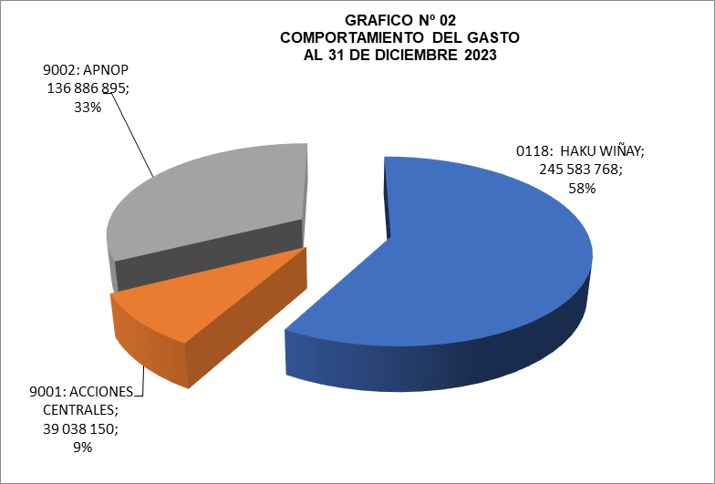







**EJECUCION PRESUPUESTAL POR TODA FUENTE DE FINANCIAMIENTO**

**AL IV TRIMESTRE DEL 2023**

(**Fase Devengado**)

El Fondo de Cooperación para el Desarrollo Social – FONCODES, creado mediante Decreto Legislativo N°657 y modificatorias, es un Programa Social de alcance Nacional adscrito al Ministerio de Desarrollo e Inclusión Social – MIDIS, de acuerdo al Manual de Operaciones aprobado mediante Resolución Ministerial N°228- 2017-MIDIS.

El avance de la Ejecución Presupuestal por toda Fuente de Financiamiento al IV trimestre asciende a S/ 421 508 812,37, que en términos porcentuales comparado con el PIM asignado de S/ 422 279 787,00, alcanza un nivel de 99.8%.

Se ejecutaron actividades tales como:

**PROGRAMA PRESUPUESTAL 0118 HAKU WIÑAY/NOA JAYATAI**

En el Programa Presupuestal 0118 “Acceso de hogares rurales con economías de subsistencia a mercados locales - Haku Wiñay”, se tiene un avance acumulado de 100%, lo que significa un monto ejecutado de S/ 245 583 767.56, con relación a un presupuesto autorizado de S/ 245 783 996,00.

El Programa se desarrolla bajo un enfoque de Presupuesto por Resultados, cuyo objetivo es generar oportunidades económicas sostenibles en los hogares rurales de sierra y selva, orientadas al incremento y diversificación de los ingresos, fortaleciendo sus emprendimientos y facilitando el acceso a los mercados locales y regionales, con la finalidad de dar mayores y mejores oportunidades a las familias rurales en situación de pobreza y vulnerabilidad.

Los recursos asignados para este proyecto productivo permitieron la incorporación de 36,671 nuevos hogares de 88 distritos de 69 provincias, los cuales contaron con servicios de capacitación, asistencia técnica, transferencia de activos productivos y cofinanciamiento para negocios rurales inclusivos.

Las actividades que se desarrollaron están referidas a la asistencia técnica y capacitación y dotación de activos para el desarrollo de capacidades productivas y de emprendimientos rurales inclusivos, que permitan incrementar y diversificar los ingresos autónomos sostenibles de los hogares en situación de pobreza y pobreza extrema ubicados en centros poblados rurales.



**Acciones Centrales**:

En esta categoría presupuestal Acciones Centrales, el PIM 2023 ascendió a S/ 44 333 757.00, cuyos recursos fueron orientados a actividades de Conducción y Orientación Superior de la Alta Dirección, la gestión de los sistemas administrativos: Planeamiento y Presupuesto que comprenden la gestión del plan operativo, su alineamiento estratégico, el seguimiento y evaluación física y presupuestal, entre otros; así como la gestión de las inversiones, la gestión de los recursos humanos, la gestión administrativa (comprende recursos para la gestión de Tecnologías de la Información, Contabilidad, Tesorería y Logística), Asesoramiento Técnico y Jurídico; y acciones de Control y Auditoría de la Entidad.

Asimismo, permitió desarrollar las actividades, orientadas principalmente a garantizar los gastos administrativos de la Sede Central y 26 Unidades Territoriales ubicados en el territorio nacional, así como garantizó el costo de planilla del personal, en el régimen laboral del Decreto Legislativo Nº728 y en el régimen del Decreto Legislativo N°1057.

El avance al IV trimestre es de 99% con respecto al PIM autorizado, se ha devengado la suma de S/ 39 038 149,68.

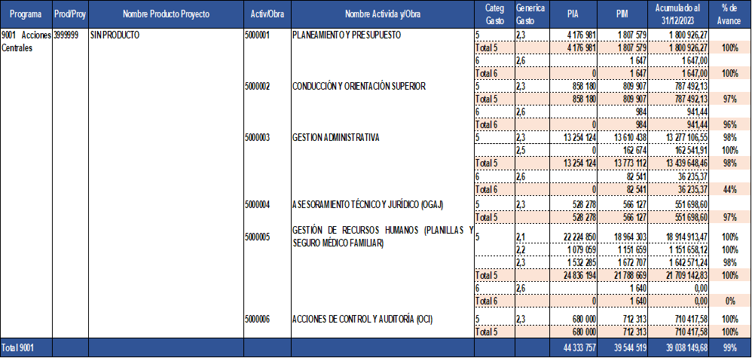

**Asignaciones Presupuestarias que No Resultan en Productos (APNOP)**,

El PIM autorizado al IV trimestre 2023 ascendió a S/ 136 951 272,00 de los cuales se devengó S/ 136 886 895,13, lo que representa un avance de 100% del gasto.

En esta categoría de gasto, se desarrollaron intervenciones, entre las que destacan las siguientes:

* Renovación de Cerco Perimétrico; Local de la Unidad Territorial Foncodes - Chimbote, Departamento Ancash. Relacionado a la AO Cerco Perimétrico y Supervisión y Liquidación de Obras.
* Renovación de Cerco Perimétrico del local de La Unidad Territorial Foncodes – Huancayo, Departamento Junín; relacionado a la AO Elaboración de Expediente Técnico.
* Transferencias para el mejoramiento y ampliación de los servicios educativos, en el marco de la Ley N°31728, artículo 18° se aprobó la transferencia de partidas para completar el financiamiento de 5 Inversiones de Optimización, Ampliación Marginal, Rehabilitación y Reposición de residencias estudiantiles.
* Gestión de Transferencia y Publicación de Obras, referida a la transferencia de obras e inventario físico.
* Promoción, Implementación y Ejecución de Actividades para la Reactivación Económica, incluida en el marco del D.U. N°005-2023, tuvo por objeto establecer medidas extraordinarias, en materia económica y financiera, para atender la necesidad de compra de bienes para el personal de la Policía Nacional del Perú, a través de la modalidad de Núcleos Ejecutores de Compras, que contribuyeron a la reactivación económica de las micro y pequeñas empresas – MYPE MANUFACTURERAS, que se han visto afectadas por el contexto económico generado, a partir de los recientes conflictos sociales; relacionado a la AO Transferencias a Núcleos Ejecutores.
* Emprendimientos de ciudadanos y ciudadanas en situación de vulnerabilidad asociada a discapacidad. Promover el desarrollo de emprendimientos de personas con discapacidad en Lima y Callao, en el marco de la Ley N°1562.
* Implementación de iniciativas de voluntariado dirigidas a poblaciones vulnerables, con el objeto de apoyar a poblaciones vulnerables en zonas de crisis humanitaria en departamentos priorizados, implementadas por organizaciones de voluntariado, en el marco de la Ley N°1566.



El comportamiento del gasto a nivel de Categoría y Grupo Genérico del Gasto, al mes de diciembre 2023 se observa en el siguiente cuadro:



En los siguientes cuadros se puede apreciar el comportamiento del gasto y el porcentaje de avance en los últimos cinco años:





